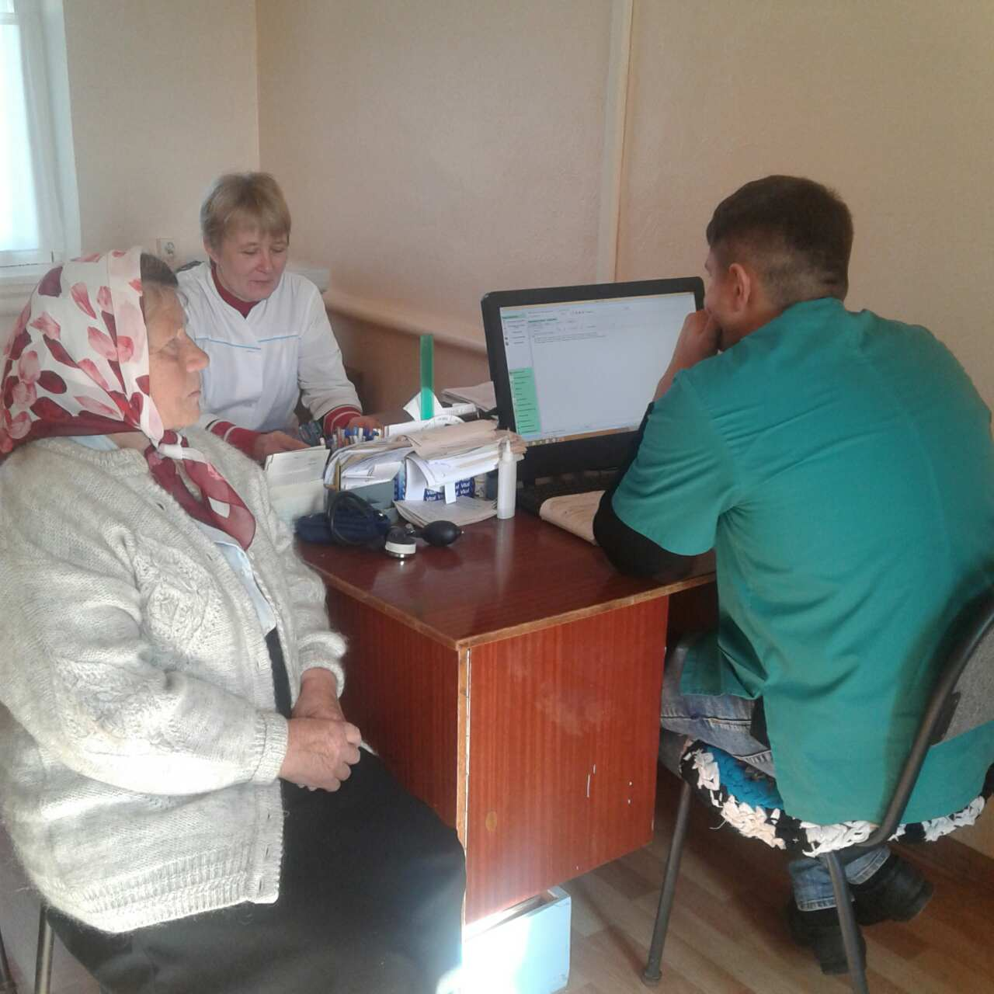Информация о проведении работы, в рамках профилактического проекта «День артериальной гипертонии» в ГУЗ «Задонская МРБ». На основании приказа № 195 от 05.09.2017 г. по ГУЗ «Задонская МРБ» был организован «День артериальной гипертонии». Акция проводилась с 8:00 до 14:00 в поликлинике Хмелинецкой УБ. На прием к врачу терапевту обратилось 11 человека.
